INSTITUCIÓN UNIVERSITARIA PASCUAL BRAVO

INFORME DE DERECHOS DE AUTOR Y USO LEGAL DEL SOFTWARE

WILLIAM ECHAVARRÍA LOTERO
JEFE DE LA DIRECCION DE EVALUACIÓN Y CONTROL

MEDELLÍN
2025

TABLA DE CONTENIDO

- INTRODUCCION ……………………………………………………………3

- MARCO LEGAL / CRITERIOS……………………………………3

- OBJETIVO…………………………………………………………………...…4

- ALCANCE……………………………………………………………………4

- METODOLOGIA………………………………………………………………4

- DESARROLLO………………………………………………………………6

- POLITICA DE SEGURIDAD Y PRIVACIDAD DE LA INFORMACIÓ…17

- OBSERVACIONES…………………………………………………………...18

- RECOMENDACIONES………………………………………………………18

- ALERTAS TEMPRANAS……………………………………………………18

- CONCLUSIONES…………………………………………………………19

- INTRODUCCIÓN

El presente informe de seguimiento se elabora en estricto cumplimiento del Plan Anual de Auditoría aprobado por el Comité Institucional de Coordinación de Control Interno de la Institución Universitaria Pascual Bravo para la vigencia 2025. La Dirección de Evaluación y Control, en su función de evaluación y seguimiento, ha elaborado un informe detallado sobre la verificación de Derechos de Autor y el uso legal del software, en concordancia con la Directiva Presencial 02 de 2002. Esta directiva establece que las oficinas de control interno, o sus equivalentes en las instituciones públicas, deben verificar que los programas de computador adquiridos estén respaldados por los correspondientes documentos de licenciamiento o transferencia de propiedad, definiendo para ello los procedimientos necesarios.

Asimismo, de acuerdo con la Circular 027 de 2023 emitida por la Unidad Administrativa Especial Dirección Nacional de Derechos de Autor, se informa sobre el mecanismo de reporte anual que deben cumplir los responsables de cada entidad. Este proceso implica diligenciar un formulario disponible en el sitio web www.derechosdeautor.gov.co.

- MARCO LEGAL / CRITERIOS

Este informe de seguimiento tuvo en cuenta los siguientes criterios normativos:

- Marco Internacional para la Práctica Profesional de la Auditoría Interna IIA, Normas sobre atributos: 1110-Independencia y Objetividad, 1120- Objetividad Individual. Normas sobre Desempeño: 2060-Informe a la Alta Dirección y al Consejo, 2100-Naturaleza del Trabajo, 2110-Gobierno, 2120-Gestión de Riesgos, 2130-Control y 2500-Seguimiento del Progreso.

- Ley 1915 de 12 de julio de 2018 «Por la cual se modifica la ley 23 de 1982 y se establecen otras disposiciones en materia de derecho de autor y derechos conexos».

- Directiva Presidencial 02 de febrero 12 de 2002. «Respeto al derecho de autor y los derechos conexos, en lo referente a utilización de programas de ordenador (computador)».

- Circular 07 de 28 de diciembre de 2005, «Verificación cumplimiento normas uso de software», Dirección Nacional de Derechos de Autor, Unidad Administrativa Especial del Ministerio del Interior.

- Circular No. 04 del 22 de diciembre de 2006 del Consejo Asesor del Gobierno Nacional en materia de Control Interno de las Entidades del Orden Nacional y Territorial «Verificación cumplimiento normas de uso de software», mediante la cual solicita a los Representantes Legales y Jefes de las Oficinas de Control Interno enviar la información relacionada con la «Verificación, recomendaciones, seguimiento y resultados sobre el cumplimiento de las normas en materia de derecho de autor sobre software».

- Circular 027 de 29 de diciembre de 2023. «Modificación circular 017 del 01 de junio de 2011, sobre recomendaciones, seguimiento y resultados sobre el cumplimiento de las normas en materia de derechos de autor sobre programas de computador (software)».

- OBJETIVO

Verificar el cumplimiento de las disposiciones vigentes respecto a derechos de autor y uso del software, en especial la Directiva Presidencial 02 del 12 de febrero del 2002 y a la Circular 027 de 2023, en relación con la «Verificación, recomendaciones y resultados sobre el cumplimiento de las normas en materia de derecho de autor y uso de Software», para consolidar los datos del Informe periódico «Reporte del Informe de Uso Legal del Software» requerido por la Dirección Nacional de Derechos de Autor (DNDA).

- ALCANCE

Verificar el periodo comprendido entre enero y diciembre de la vigencia 2024 y el primer bimestre de 2025.
- METODOLOGÍA

El seguimiento efectuado utilizo como actividades metodológicas las siguientes:

- Para realizar el diligenciamiento del formulario en la página Web de Derechos de Autor, se realizó solicitud mediante Comunicación Interna No 2025000164 del 25 de febrero de 2025 al proceso de Gestión TIC, proceso encargado de la administración de los Sistemas Informáticos de la Institución Universitaria Pascual Bravo.
- Análisis y criticidad de la información allegada
- Reporte a la página web de derechos de autor

- DESARROLLO

  - REPORTE DE LA INFORMACIÓN

- En el sitio web de la Dirección Nacional de Derechos de Autor, Unidad Administrativa Especial del Ministerio del Interior (http://derechodeautor.gov.co/), se consultó en febrero de 2025 los requerimientos de información de dicha Unidad. Allí se observa que la fecha límite para diligenciar el informe solicitado es el 21 de marzo de 2025.
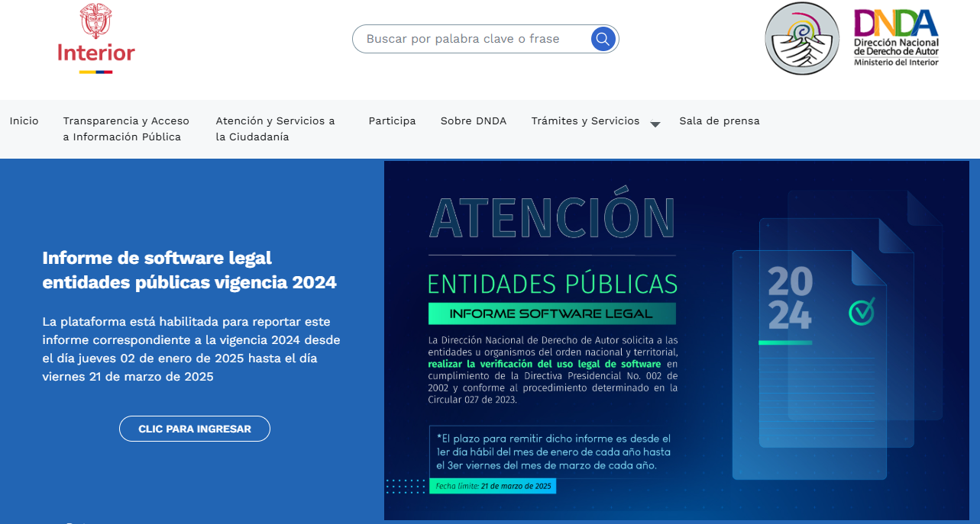
Fuente: Pagina de derechos de autor, Consulta realizada por Internet en marzo de 2025, Dirección de Evaluación y Control)

- Se dirigió un comunicado interno al proceso de Gestión TIC, solicitando datos relacionados con los registrados de hardware de informática y licencias de software, con el objetivo de cotejar los datos disponibles en la Institución.
- El 19 de marzo de 2025 se diligenció el informe en línea (por la misma página web), consistente en un formulario provisto por la Dirección Nacional de Derechos de Autor (DNDA), atendiendo lo indicado en la Circular No. 017 de junio de 2011 cuyo asunto es «Modificación circular 12 del 2 de febrero de 2007, sobre recomendaciones, seguimiento y resultados sobre el cumplimiento de las normas en materia de derecho de autor sobre programas de computador (software)».

- El registro de la DNDA, en lo que refiere a la pregunta “¿Con cuántos equipos cuenta la Entidad?” sólo permite el ingreso de números. El número registrado corresponde al total de tres mil seiscientos setenta y seis (3.676) equipos.
- El reporte a la DNDA se realiza en nombre del Jefe de la Dirección de Evaluación y Control de la Institución Universitaria Pascual Bravo.
- Se recibe la «CONFIRMACIÓN PRESENTACIÓN INFORME SOFTWARE LEGAL VIGENCIA 2024» que se anexa al presente informe.
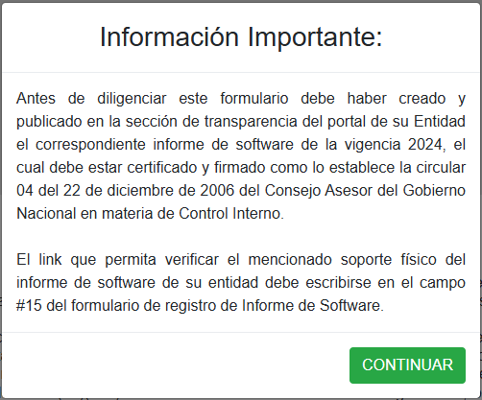
En el enlace https://www.derechodeautor.gov.co/es/formulario-informe-de-software-legal-entidades-publicas, se tiene acceso a una información para poder continuar.
Fuente: Pagina de derechos de autor, Consulta realizada por Internet en marzo de 2025, Dirección de Evaluación y Control)

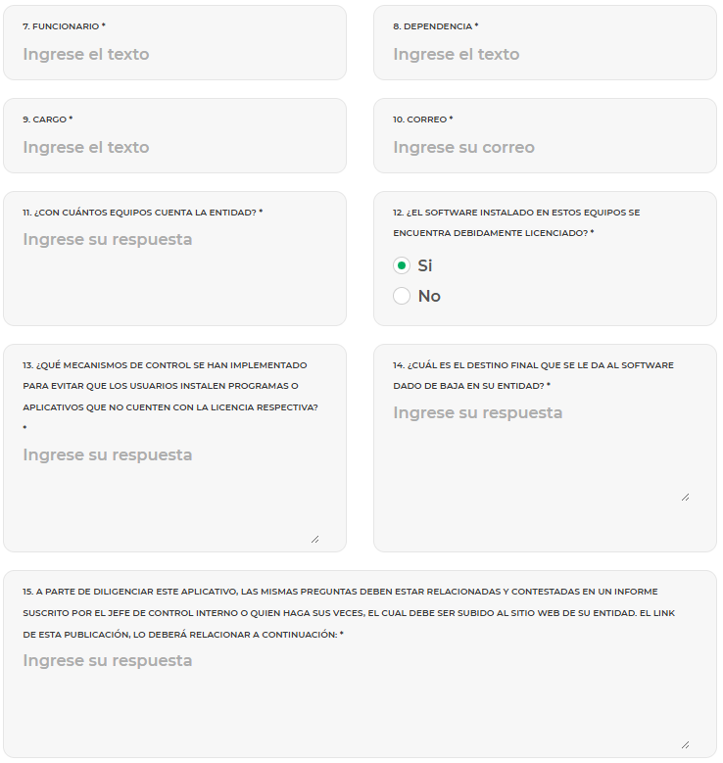
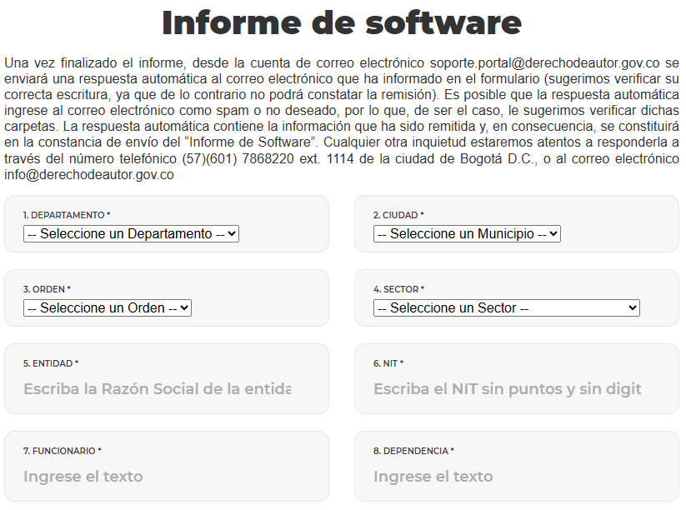
Allí se despliega el formulario “Informe de Software” siguiente:
Fuente: Pagina de derechos de autor, Consulta realizada por Internet en febrero de 2025, Oficina Asesora de Evaluación y Control)
- Además de los datos de identificación de la entidad y del jefe de la Dirección de Evaluación y Control, se proporcionaron las siguientes respuestas:
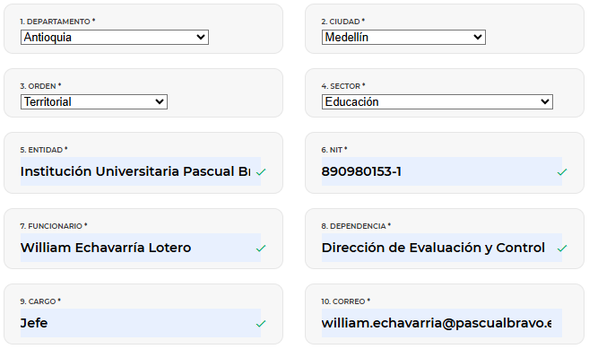
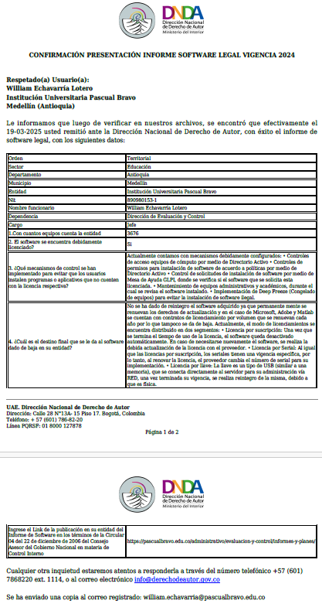
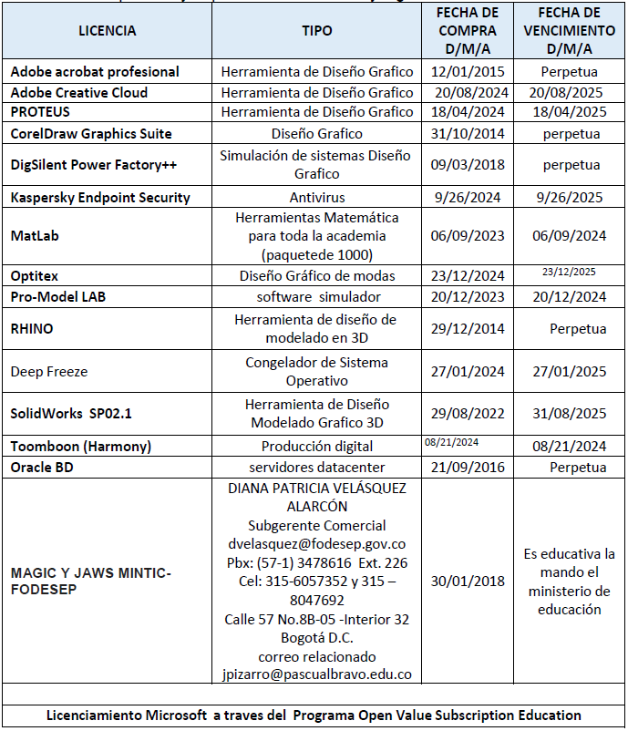
- Según los datos proporcionados a la Dirección de Evaluación y Control por parte de Gestión TIC, se han identificado las licencias de software instaladas en los distintos equipos de la Institución Universitaria Pascual Bravo.
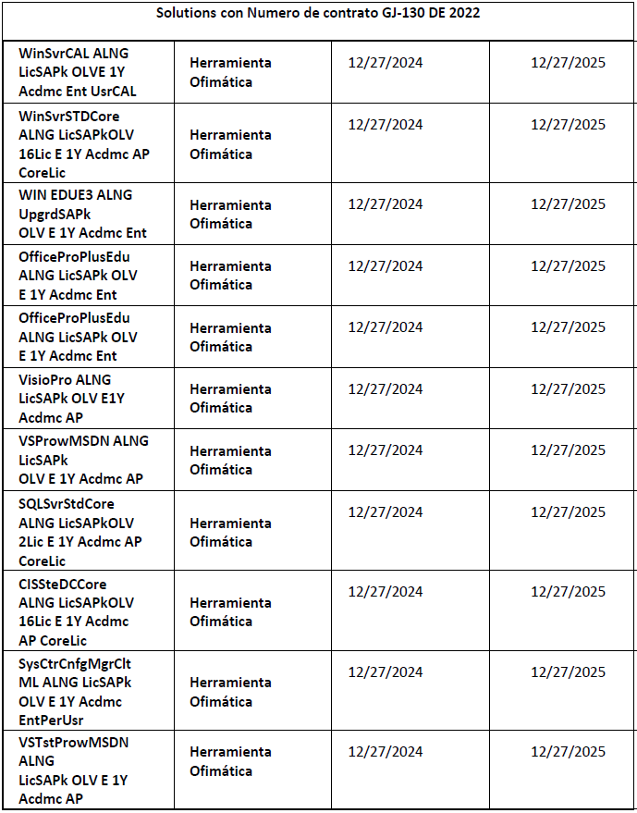
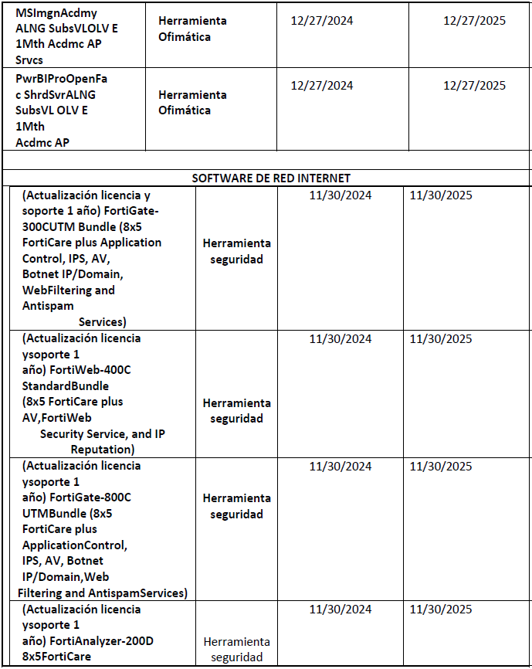
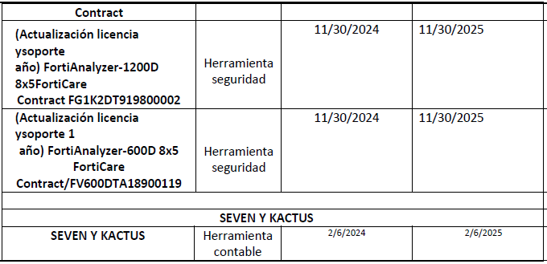
- Durante una visita en el sitio bajo modalidad presencial, se pudo verificar que la institución dispone de software de uso gratuito. A continuación, se detallan los resultados obtenidos:

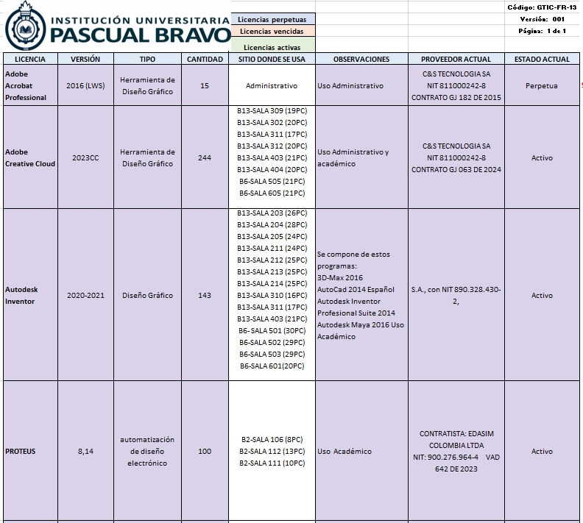
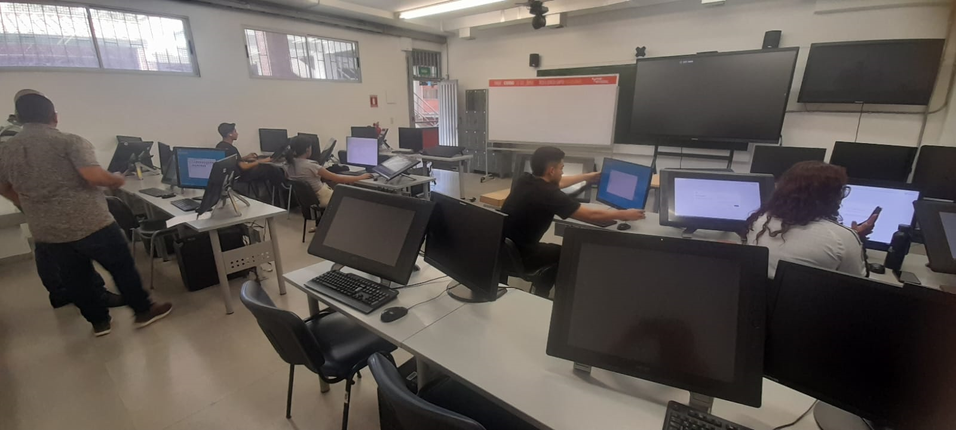
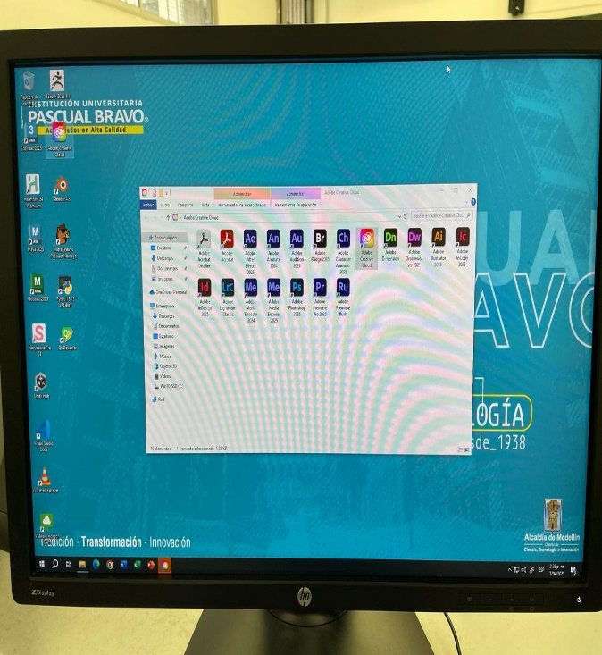
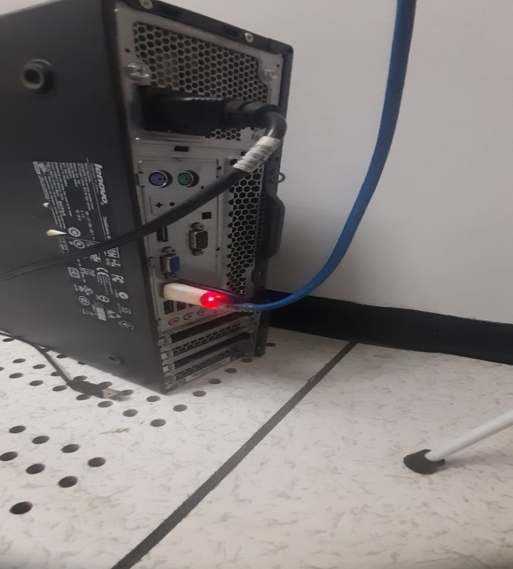
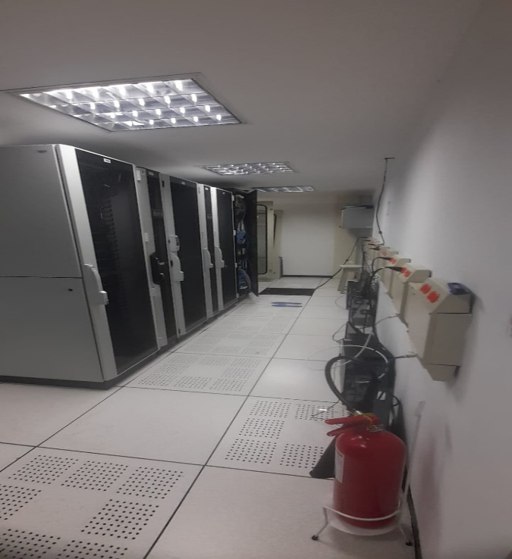
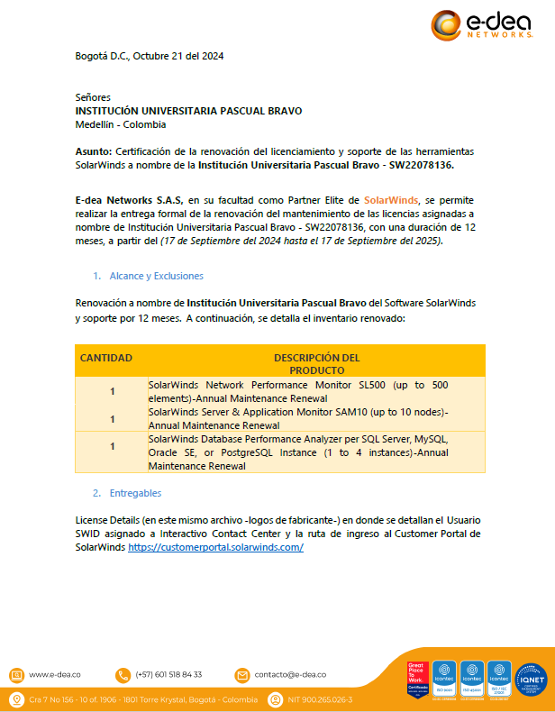
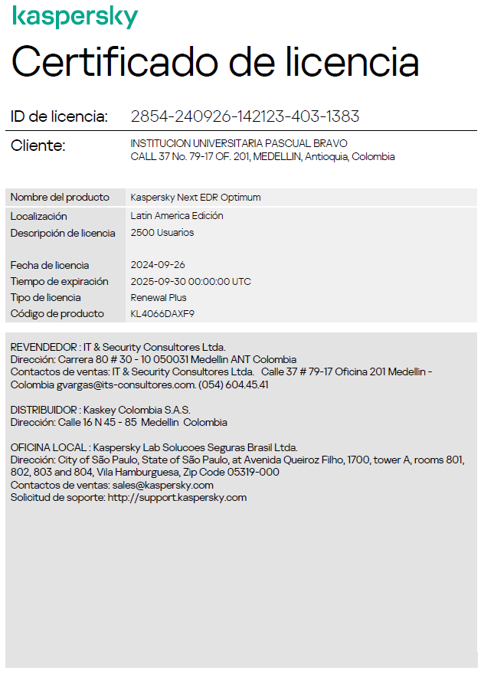
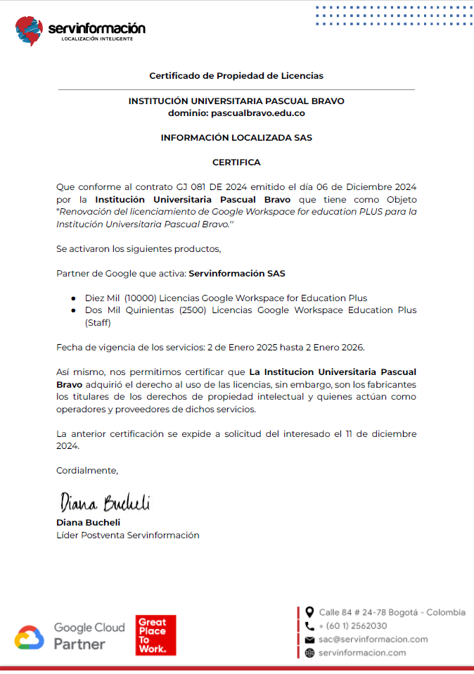
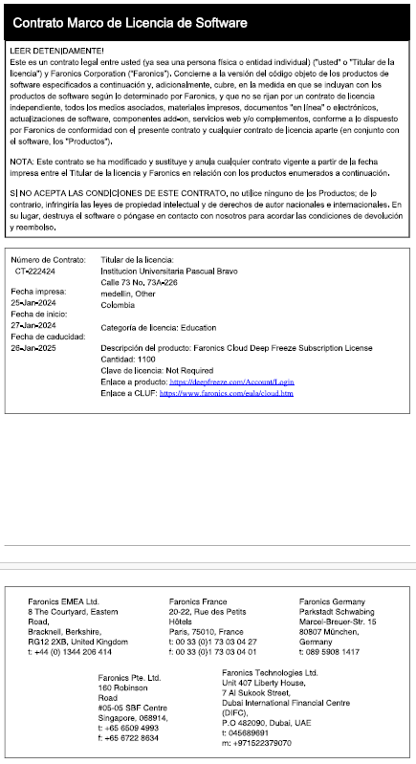
A continuación, se presentan los certificados de licencia de algunos software:
- POLITICA DE SEGURIDAD PRIVACIDAD DE LA INFORMACIÓN

Durante la revisión, se verificó que la Institución Universitaria Pascual Bravo dispone de una política de seguridad y privacidad de la información, la cual está formalizada en el Acuerdo Directivo 031 del 16 de diciembre de 2021.
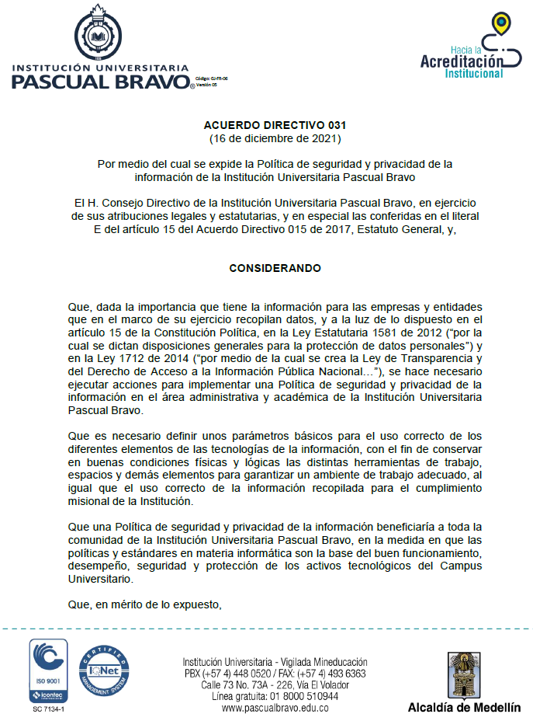
- OBSERVACIONES

Ninguna

- RECOMENDACIONES

  - La Dirección de Evaluación y Control resalta la importancia de mantener prácticas adecuadas en el uso del software instalado en los equipos institucionales. Se recomienda reforzar la difusión de estas directrices a través de canales digitales y presenciales, con el objetivo de promover una cultura organizacional enfocada en el uso legal, eficiente y seguro de los recursos informáticos. Estas acciones permiten preservar la estabilidad operativa de los sistemas y mitigar riesgos de seguridad.

  - Se considera como buenas prácticas dar continuidad a la aplicación de los controles técnicos y administrativos definidos para prevenir los riesgos asociados al incumplimiento de normativas sobre Derechos de Autor y uso del software. Estas medidas no solo garantizan el cumplimiento de los estándares legales, sino que también protegen la infraestructura tecnológica institucional frente a posibles vulnerabilidades o sanciones.

- ALERTAS TEMPRANAS

La Institución Universitaria Pascual Bravo debe mantener su compromiso con el cumplimiento de la Circular 027 de 2023 sobre Derechos de Autor, ya que el incumplimiento de esta normativa podría acarrear consecuencias legales. Esto se fundamenta en lo dispuesto en el artículo 81 de la Ley 1474 de 2011 y la Ley 1712 de 2014, así como en el Decreto 103 de 2015, integrado en el Decreto 1081 de 2015. Todas estas regulaciones están dirigidas a promover la transparencia en la divulgación de la información y a prevenir la corrupción en las entidades públicas. Es crucial para nuestra institución seguir estas disposiciones para garantizar una gestión ética y legalmente responsable

- CONCLUSIONES

La Institución Universitaria Pascual Bravo está comprometida con el cumplimiento de los lineamientos y normativas pertinentes en lo que respecta a los derechos de autor, especialmente en lo concerniente al uso legal del software. Esto se evidencia en la adhesión a la Directiva Presidencial 02 del 12 de febrero de 2002 y en la Circular 027 del 29 de diciembre de 2023.

Cordialmente,

WILLIAM ECHAVARRÍA LOTERO
Jefe de la Dirección de Evaluación y Control

Proyecto | Nombre y cargo | Firma
Proyecto | Dioferman Giraldo Marín
Revisó | William Echavarría Lotero
Aprobó | William Echavarría Lotero

